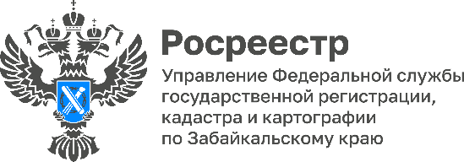

Комплексные кадастровые работы установят точные границы и исправят реестровые ошибки в Забайкалье

На территории Забайкальского края с 2021 года в рамках реализации госпрограммы «Национальная система пространственных данных» и перечня поручений Президента Российской Федерации от 11.08.2022 № Пр-1424 проводятся комплексные кадастровые работы (ККР).

ККР осуществляются как при финансовой поддержке из федерального бюджета, так и за счет собственных средств региональных и местных бюджетов.

Комплексные кадастровые работы позволяют исключить риски возникновения земельных споров о местоположении границ смежных земельных участков, а также создают благоприятные условия для оформления прав на земельные участки.

- Собственники земельных участков, расположенных в границах указанных кадастровых кварталов, после проведения комплексных кадастровых работ могут получить сведения из ЕГРН о координатах своего земельного участка, не осуществляя финансовых затрат на услуги кадастрового инженера, которые пришлось бы нести при индивидуальном межевании земельных объектов недвижимости, – уточняет Сергей Снетков, президент региональной Торгово-Промышленной палаты, член Общественного совета Управления Росреестра по Забайкальскому краю.

В 2025 году ККР проводятся в 14 муниципальных образованиях на территории 296 кадастровых кварталов:

* в городских округах «Город Чита», «Поселок Агинское», «Петровск-Забайкальск», ЗАТО «Поселок Горный»;

- в муниципальных районах: Агинский, Борзинский, Дульдургинский район», Карымский, Могойтуйский, Оловяннинский, Чернышевский, Читинский, Шилкинский

* в муниципальных округах: Приаргунский и Тунгокоченский.

По вопросам исполнения комплексных кадастровых работ можно обращаться по телефонам:

* Департамента государственного имущества и земельных отношений Забайкальского края (35-14-96);
* Управления Росреестра по Забайкальскому краю (35-22-11, доб. 3140, 3141).
* регионального филиала ППК «Роскадастр» 8 (3022) 21-31-67 (доб. 2075, 2143) или по адресу: Анохина, 55.

Граждане и предприниматели могут ознакомиться с перечнем кадастровых кварталов, где будут проводиться ККР, по ссылке: https://kadastr.ru/about/documents/.

#Росреестр #РосреестрЧита #РосреестрЗабайкальскийКрай #Росреестр75 #НациональнаяСистемаПространственныхДанных #НСПД #Госпрограмма #КомплексныеКадастровыеРаботы #ККР